2021年上海市松江区中考数学二模试卷
一、选择题：（本大题共6题，每题4分，满分24分）【下列各题的四个选项中，有且只有一个选项是正确的，选择正确项的代号并填涂在答题纸的相应位置上】
1. 下列二次根式中，最简二次根式是（ ）
A. 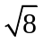 B. 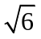 C. 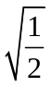 D. 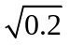
【答案】B
【解析】
【分析】根据最简二次根式的定义进行判断即可
【详解】解：A、＝2，不是最简二次根式；
B、不能化简，符合题意；
C、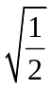＝，能化简，不符合题意；
D、＝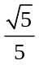，能化简，不符合题意；
故选：B．
【点睛】此题主要考查了最简二次根式，正确掌握相关定义是解题关键，在判断最简二次根式的过程中要注意：（1）在二次根式的被开方数中，只要含有分数或小数，就不是最简二次根式；（2）在二次根式的被开方数中的每一个因式（或因数），如果幂的指数大于或等于2，也不是最简二次根式．
2. 将抛物线y＝（x﹣2）²+1向上平移3个单位，得到新抛物线的顶点坐标是（ ）
A. （2，4） B. （﹣1，1） C. （5，1） D. （2，﹣2）
【答案】A
【解析】
【分析】根据平移规律，上加下减，左加右减，可得顶点式解析式．
【详解】解：将抛物线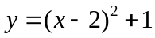向上平移3个单位，
得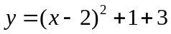，即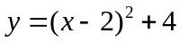，
顶点坐标为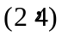，
故选：A．
【点睛】主要考查了函数图象的平移，要求熟练掌握平移的规律：左加右减，上加下减．
3. 关于的一元二次方程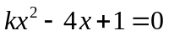有两个实数根，则的取值范围是（ ）
A. 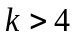 B. 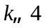 C. 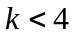且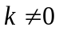 D. 且
【答案】D
【解析】
【分析】
若一元二次方程有两个实数根，则根的判别式△=b²-4ac≥0，建立关于k的不等式，求出k的取值范围．还要注意二次项系数不为0．
【详解】解：∵方程有两个实数根，
∴根的判别式△=b²-4ac=16-4k≥0，
即k≤4，且k≠0．
故选：D．
【点睛】本题考查了一元二次方程根的判别式的应用．切记不要忽略一元二次方程二次项系数不为零这一隐含条件．
4. 下列各统计量中，表示一组数据波动程度的量是（ ）．
A. 平均数 B. 众数 C. 方差 D. 频率
【答案】C
【解析】
【详解】试题分析：平均数表示一组数据的平均程度，众数表示一组数据中出现次数最多的数，反映数据的聚散程度，而方差和标准差反映是一组数据的波动程度．
考点：基本统计量的意义．

5. 已知三角形两边的长分别是4和9，则此三角形第三边的长可以是（ ）
A. 4 B. 5 C. 10 D. 15
【答案】C
【解析】
【分析】根据三角形的三边关系定理求出第三边的范围即可选出答案．
【详解】解：设第三边长为x，则由三角形三边关系定理得9﹣4＜x＜4+9,
因此，三角形的第三边应满足5＜x＜13，
只有10符合不等式，
故选：C．
【点睛】本题考查了三角形的三边关系定理，熟记定理是解题关键．
6. 已知⊙O的半径OA长为3，点B在线段OA上，且OB＝2，如果⊙B与⊙O有公共点，那么⊙B的半径r的取值范围是（ ）
A r≥1 B. r≤5 C. 1＜r＜5 D. 1≤r≤5
【答案】D
【解析】
【分析】求得⊙B在⊙O内部且有唯一公共点时⊙B的半径和⊙O在⊙B内部且有唯一公共点时⊙B的半径，根据图形即可求得．
【详解】解：如图，当⊙B在⊙O内部且有唯一公共点时，⊙B的半径为：3-2=1，
当⊙O在⊙B内部且有唯一公共点时，⊙B的半径为3+2＝5，
∴如果⊙B与⊙O有公共点，那么⊙B的半径r的取值范围是1≤r≤5，
故答案为：D．
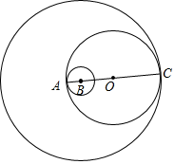
【点睛】本题考查了点与圆的位置关系，注意掌握数形结合和分类讨论思想的应用．
二、填空题：（本大题共12题，每题4分，满分48分）【请将结果直接填入答题纸的相应位置上】
7. 计算：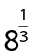＝___．
【答案】2
【解析】
【分析】求是多少，即求8的立方根是多少，根据立方根的定义即可求解．
【详解】∵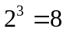
∴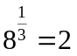
故答案为：2．
【点睛】本题主要考查了立方根的概念的运用.如果一个数x的立方等于a，即x的三次方等于a(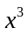=a)，那么这个数x就叫做a的立方根，也叫做三次方根．
8. 分解因式：a²﹣4b²=_____．
【答案】（a+2b）（a﹣2b）
【解析】
【详解】首先把4b²写成（2b）²，再直接利用平方差公式进行分解即可．
解：a²－4b²=a²-（2b）²=（a+2b）（a－2b），
故答案为（a+2b）（a－2b）．
9. 方程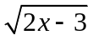=1的解是_______．
【答案】x=2
【解析】
【详解】=1，两边平方得，2x﹣3=1，
解得，x=2；
经检验，x=2是方程的根；
故答案为x=2．
考点：解无理方程.
10. 数0.00035用科学记数法表示为_____．
【答案】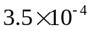
【解析】
【分析】根据科学计数法可直接得出答案．
【详解】解：数0.00035用科学记数法表示为．
故答案为：．
【点睛】本题主要考查科学计数法，熟练掌握方法是解题的关键．
11. 用换元法解方程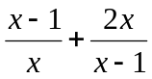＝3时，设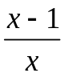＝y，那么原方程化成关于y的整式方程是____________．
【答案】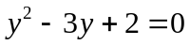
【解析】
【分析】根据题意，用含y的式子表示出方程并整理方程即可．
【详解】解：设＝y，则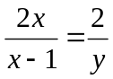．
所以原方程可变形为：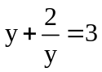．
方程的两边都乘以y，得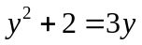．
即．
故答案为：．
【点睛】本题考查了换元法，掌握换元法解方程一般步骤及方法是解题的关键．
12. 已知反比例函数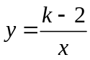的图象在每个象限内y的值随x的值增大而减小，则k的取值范围是______．
【答案】k＞2
【解析】
【分析】根据反比函数图像在每个象限内y的值随x的值增大而减小，可知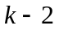范围，进行求解即可．
【详解】解：∵反比例函数的图象在每个象限内y的值随x的值增大而减小，
∴k﹣2＞0，
解得k＞2．
故答案为k＞2
【点睛】本题考察反比例图像与性质，属于基础题型．
13. 布袋中装有4个红球和5个白球，它们除颜色不同外其他都相同．如果从布袋中随机摸出一个球，那么摸到的球恰好为红球的概率是________________．
【答案】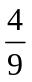
【解析】
【分析】根据概率计算公式进行计算即可．
【详解】解：∵一个布袋里装有4个红球和5个白球，
∴摸出一个球摸到红球的概率为：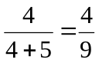．
故答案为：．
【点睛】本题考查了概率，掌握概率的计算公式是解题的关键．
14. 一次数学测试后，某班40名学生按成绩分成5组，第1、2、3、4组的频数分别为13、10、6、7，则第5组的频率为______．
【答案】0.1．
【解析】
【分析】根据第1-4组的频数，求出第5组的频数，即可确定出其频率．
【详解】解：第5组的频数为：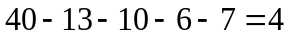，
第5组的频率为：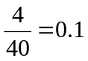，
故答案为：0.1．
【点睛】本题考查频数与频率，解题关键是熟练运用频数与频率的关系，用到的知识点：各小组频数之和等于数据综合，频率=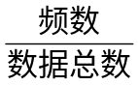．
15. 如图，已知▱ABCD，E是边CD的中点，联结AE并延长，与BC的延长线交于点F．设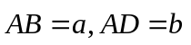，用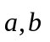表示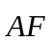为__________________．
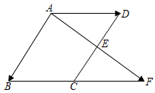
【答案】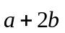
【解析】
【分析】利用三角形中位线的性质得到BC= FC，在ABF中，利用三角形法则求得．
【详解】解：在▱ABCD中，CD∥AC．
∵E是边CD的中点，
∴CE是△ABF的中位线，
∴BC＝CF．
在四边形ABCD中，AD＝BC，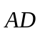＝，则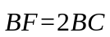＝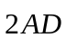=2．
∵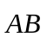＝，
∴＝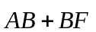＝+2．
故答案是：+2．
【点睛】本题主要考查了平面向量，平行四边形的性质，解题的关键是运用三角形法则求得答案．
16. 已知正三角形ABC外接圆的半径为2，那么正三角形ABC的面积为______________．
【答案】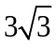．
【解析】
【分析】根据题意作出图形，构造直角三角形求得三角形的边长即可求得本题的答案．
【详解】解：如图所示：
连接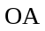、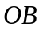、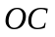，过作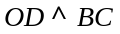于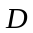，
正三角形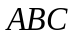外接圆半径为2，
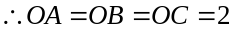，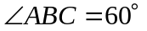，
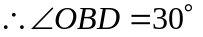，
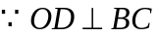，
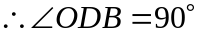，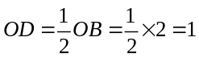，
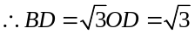，
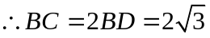，
，
故答案为：．
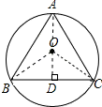
【点睛】本题考查的是正三角形的性质、边心距、半径、面积的计算；熟练掌握正三角形的性质，根据题意画出图形，利用数形结合求解是解答此题的关键．
17. 如图，某人在山坡坡脚A处测得电视塔塔尖点P的仰角为60°，沿山坡向上走200米到达B处，在B处测得点P的仰角为15°．已知山坡AB的坡度i＝1：，且H、A、B、P在同一平面内，那么电视塔的高度PH为________________米．（结果保留根号形式）
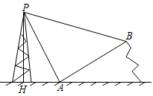
【答案】100
【解析】
【分析】过B作BM⊥HA于M，过B作BN∥AM，由山坡AB的坡度i＝1：解得∠BAM＝30°，继而证明△PAB是等腰直角三角形，解得PA＝AB＝200米，在Rt△PAH中，利用正弦定义解得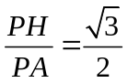，据此解题即可．
【详解】解：过B作BM⊥HA于M，过B作BN∥AM
则∠AMB＝90°，∠ABN＝∠BAM，
由题意得：AB＝200米，∠PBN＝15°，
∵山坡AB的坡度i＝1：，
∴tan∠BAM＝1：＝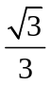，
∴∠BAM＝30°，
∴∠ABN＝30°，
∴∠PAB＝180°﹣∠PAH﹣∠BAM＝90°，∠ABP＝∠ABN+∠PBN＝45°，
∴△PAB是等腰直角三角形，
∴PA＝AB＝200米，
在Rt△PAH中，sin∠PAH＝ ，
∴PH＝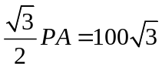 ，
故答案为：100．
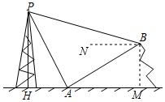
【点睛】本题考查解直角三角形的实际应用，涉及正弦、正切、坡度等知识，是重要考点，难度较易，掌握相关知识是解题关键．
18. 如图，已知Rt△ABC中，∠ACB＝90°，AC＝6，BC＝8．将△ABC翻折，使点C落在AB边上的点D处，折痕EF交边AC于点E，交边BC于点F，如果DE∥BC，则线段EF的长为__________________．
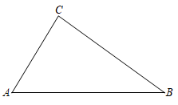
【答案】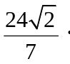
【解析】
【分析】根据折叠的性质可知，EC＝ED，FC＝FD，∠CEF＝∠DEF， EF是CD的垂直平分线，进而得出四边形CEDF是正方形，设未知数，利用相似三角形、直角三角形的边角关系求解即可．
【详解】解：如图所示:
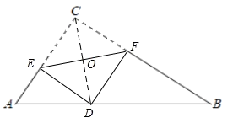
由折叠可知，EC＝ED，FC＝FD，∠CEF＝∠DEF， EF是CD的垂直平分线，
∵DE∥BC，∠ACB＝90°，
∴∠AED＝∠ACB＝90°，
∴∠CEF＝∠DEF＝45°，
∴∠CED＝∠ECF＝∠EDF＝90°
∴四边形CEDF是正方形，
设CF＝x，则AE＝6﹣x，BF＝8﹣x，
由△AED∽△DFB得，
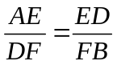，
即 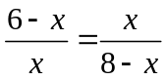，
解得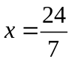，
在Rt△CEF中，
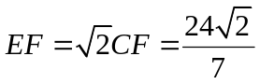，
故答案为：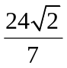．
【点睛】本题考查折叠轴对称，正方形的判定和性质，相似三角形以及直角三角形的边角关系，理解折叠轴对称的性质和直角三角形的边角关系是解题的关键．
三、解答题：（本大题共7题，满分78分）
19. 先化简，再求值：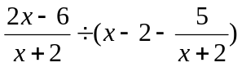，其中x＝﹣．
【答案】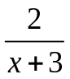，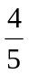
【解析】
【分析】先根据分式混合运算的法则把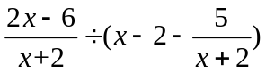进行化简，再把x＝﹣代入进行计算即可．
【详解】解：，
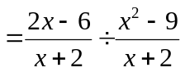，
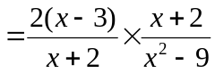，
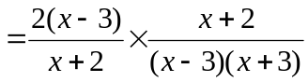，
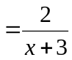，
当x＝﹣时，
原式=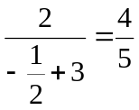．
【点睛】考查了分式的化简求值．解题的关键是对分式的分子分母因式分解及分式混合运算顺序和运算法则．
20. 解方程组：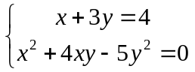．
【答案】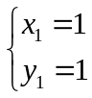，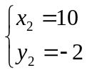．
【解析】
【分析】先将第二个方程利用因式分解法得到两个一元一次方程，然后分别与第一个方程联立成二元一次方程组，分别解方程组即可．
【详解】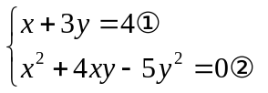
由②得：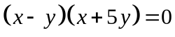；
所以，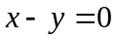或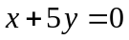；
整理得：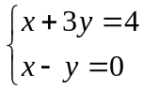或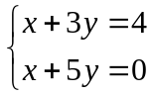；
解得：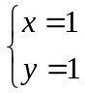或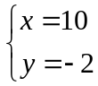；
所以，原方程组的解为，．
【点睛】本题主要考查二元二次方程组的解法，能够将原方程组转化成两个二元一次方程组是解题的关键．
21. 如图，已知Rt△ABC中，∠ACB＝90°，cot∠BAC＝2，BC＝4，以边AC上一点O为圆心，OA为半径的⊙O经过点B．
（1）求⊙O的半径；
（2）点P是劣弧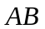的中点，求tan∠PAB的值．
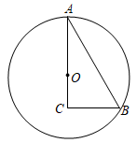
【答案】（1）⊙O的半径为5；（2）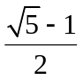
【解析】
【分析】（1）如图1连接OB，设⊙O的半径为r，解直角三角形求出AC的长，利用勾股定理列方程可得结论；
（2）如图2，作辅助线，构建直角三角形，先根据垂径定理可得OE和PE的长，最后根据三角函数定义可得结论．
【详解】解：（1）如图1，连接OB，
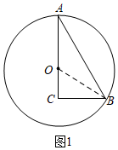
在Rt△ACB中，∵∠C＝90°，BC＝4，
∵cot∠BAC＝2，BC＝4，
∴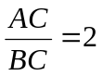 ，
∴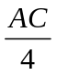＝2，
∴AC＝8，
设⊙O的半径为r，则OB＝r，
在Rt△OCB中，由勾股定理得：OB²＝OC²+BC²，
∴r²＝（8﹣r）²+4²，
解得：r＝5，
∴⊙O的半径为5；
（2）如图2，连接OP，OP交AB于E，
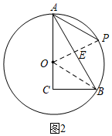
Rt△OCB中，由勾股定理得：OC＝3，
Rt△ACB中，AB＝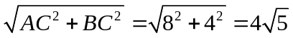 ，
∵点P是劣弧AB的中点，
∴OP⊥AB，
∴AE＝BE＝2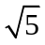，
∴OE＝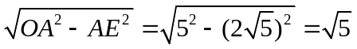 ，
∴EP＝OP﹣OE＝5﹣ ，
Rt△AEP中，tan∠PAB＝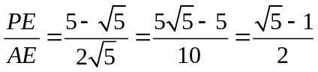 ．
【点睛】本题考查解直角三角形，垂径定理，勾股定理，锐角三角函数等知识，解题的关键是熟练掌握基本知,属于中考常考题型．
22. 一辆轿车和一辆货车分别从甲、乙两地同时出发，匀速相向而行，两车相遇时轿车比货车多行驶了90千米．设行驶的时间为t（小时），两车之间的距离为s（千米），图中线段AB表示从两车发车至两车相遇这一过程中s与t之间的函数关系，根据图象提供的信息回答下列问题：
（1）求s关于t的函数关系式；（不必写出定义域）
（2）求两车的速度．
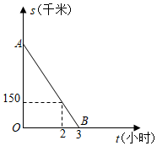
【答案】（1）s＝﹣150t+450；（2）轿车和货车速度分别为90千米/小时，60千米/小时．
【解析】
【分析】（1）观察图像找出直线上的两个点坐标，带入计算即可；
（2）由s＝﹣150t+450，可知甲，乙两车相距450千米，相遇时间是3小时，根据题型列出方程组求解即可．
【详解】解：（1）设s关于t的函数关系式为s＝kt+b，根据题意
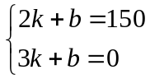，
解得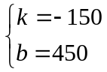，
∴s＝﹣150t+450；
（2）由s＝﹣150t+450，可知甲，乙两车相距450千米，相遇时间是3小时
设两车相遇时，设轿车和货车的速度分别为v₁千米/小时，v₂千米/小时，根据题意得：
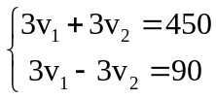 解得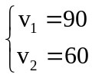
轿车和货车速度分别为90千米/小时，60千米/小时．
【点睛】本题主要考察了二元一次方程组，一次函数等知识点，能从图像中看出总路程是解题关键．
23. 如图，已知在直角梯形ABCD中，AD∥BC，∠ABC＝90°，AE⊥BD，垂足为E，联结CE，作EF⊥CE，交边AB于点F．
（1）求证：△AEF∽△BEC；
（2）若AB＝BC，求证：AF＝AD．
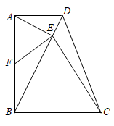
【答案】（1）见解析；（2）见解析
【解析】
【分析】（1）根据垂直证明∠EAF＝∠CBE，再根据同角的余角相等得到∠AEF＝∠BEC，即可得证；
（2）根据平行线的性质得到∠BAD＝180°﹣∠ABC＝90°，在根据垂直的性质得到∠AEB＝90°＝∠BAD，得到△ABE∽△DBA，即可得解；
【详解】解：（1）证明：∵AE⊥BD，EF⊥CE，
∴∠AEB＝∠CEF＝∠ABC＝90°，
∴∠ABE+∠EAF＝∠ABE+∠CBE＝90°，
∴∠EAF＝∠CBE，
∵∠AEF+∠BEF＝∠BEC+∠BEF＝90°，
∴∠AEF＝∠BEC，
∴△AEF∽△BEC；
（2）证明：∵AD∥BC，∠ABC＝90°，
∴∠BAD＝180°﹣∠ABC＝90°，
∵AE⊥BD，
∴∠AEB＝90°＝∠BAD，
∵∠ABE＝∠DBA，
∴△ABE∽△DBA，
∴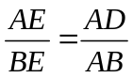，
∵△AEF∽△BEC，
∴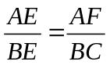，
∴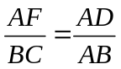，
∵AB＝BC，
∴AF＝AD．
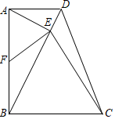
【点睛】本题主要考查了相似三角形的判定与性质，准确证明是解题的关键．
24. 在平面直角坐标系xOy中，直线y＝3x+3与x轴、y轴分别交于点A、B，抛物线y＝ax²+bx﹣5a经过点A．将点B向右平移5个单位长度，得到点C．
（1）求点C的坐标；
（2）求抛物线的对称轴；
（3）若抛物线的顶点在△OBC的内部，求a的取值范围．
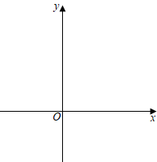
【答案】（1）C（5，3）；（2）x=2；（3）﹣＜a＜﹣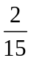．
【解析】
【分析】（1）由y=3x+3与x、y轴分别交于点A、B，可求出A、B坐标，B向右移动5个单位即得C坐标；
（2）将A坐标代入y=ax²+bx-5a可得b=-4a，根据对称轴公式可得答案；
（3）对称轴x=2与BC交于D，与OC交于E，抛物线的顶点在△OBC的内部，则顶点在D和E之间，用a表示顶点纵坐标列不等式可得答案．
【详解】解：（1）在y=3x+3中，令x=0得y=3，令y=0得x=-1，
∴A（-1，0），B（0，3），
∵点B向右平移5个单位长度，得到点C．
∴C（5，3）；
（2）∵A（-1，0），抛物线y=ax²+bx-5a经过点A，
∴0=a-b-5a，即b=-4a，
∴抛物线y=ax²+bx-5a对称轴为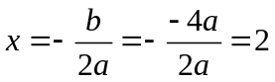；
（3）对称轴x＝2与BC交于D，与OC交于E
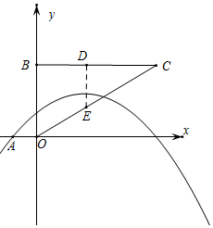
设OC解析式为y＝kx，
∵（5，3），
∴3＝5k，
∴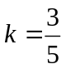，
∴OC解析式为y＝x，
令x＝2得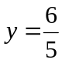，即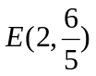，
由（1）知b＝﹣4a，
∴抛物线为y=ax²-4ax-5a，
∴顶点坐标为（2，-9a），
抛物线的顶点在△OBC的内部，则顶点在D和E之间，
而D（2，3），
∴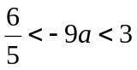，
∴﹣＜a＜﹣．
【点睛】本题考查点的平移、二次函数综合．（1）中会求一次函数与坐标轴交点是解题关键；（2）中掌握对称轴公式是解题关键；（3）掌握顶点公式是解题关键．
25. 如图，已知在△ABC中，BC＞AB，BD平分∠ABC，交边AC于点D，E是BC边上一点，且BE＝BA，过点A作AG∥DE，分别交BD、BC于点F、G，联结FE．
（1）求证：四边形AFED是菱形；
（2）求证：AB²＝BG•BC；
（3）若AB＝AC，BG＝CE，联结AE，求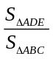的值．
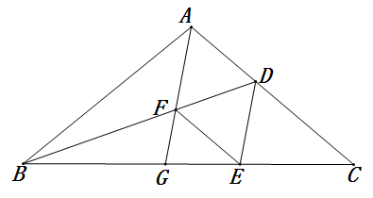
【答案】（1）见解析；（2）见解析；（3）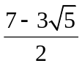
【解析】
【分析】（1）由题目条件可证得△ABF≌△EBF（SAS）及△ABD≌△EBD（SAS），进而可推出AF＝FE＝ED＝DA，可得出四边形AFED是菱形．
（2）根据条件可证得△ABG∽△CBA，即可证明结论．
（3）由条件可得△DAE∽△ABC，由相似比可得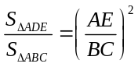，由BE²＝EC•BC，得到点E是BC的黄金分割点，可得出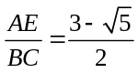，即可得出结论．
【详解】（1）证明：∵BD平分∠ABC，
∴∠ABF＝∠EBF，
∵BA＝BE，BF＝BF，
∴△ABF≌△EBF（SAS），
∴AF＝EF，
同理可得△ABD≌△EBD（SAS），
∴AD＝ED，∠ADB＝∠EDB，
∵AG∥DE，
∴∠AFD＝∠EDF，
∴∠AFD＝∠ADF，
∴AF＝AD，
∴AF＝FE＝ED＝DA，
∴四边形AFED菱形．
（2）证明：由（1）得：△ABF≌△EBF，
∴∠BAG＝∠BEF，
∵四边形AFED是菱形，
∴AD∥FE，
∴∠BEF＝∠C，
∴∠BAG＝∠C，
∵∠ABG＝∠CBA，
∴△ABG∽△CBA，
∴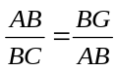，
即AB²＝BG•BC．
（3）解：如图，
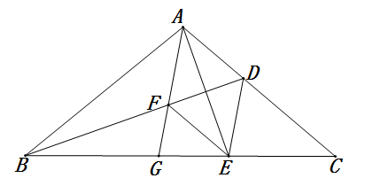
∵AB＝AC，
∴∠ABG＝∠C，
∵∠BAG＝∠C，
∴∠ABG＝∠BAG，
∵∠AGC＝∠ABG＋∠BAG，
∴∠AGC＝2∠BAG，
∵BG＝CE，
∴BE＝CG，
∴CG＝CA，
∴∠CAG＝∠CGA，
∵∠CAG＝2∠DAE，
∴∠DAE＝∠ABC，
∴∠DEA＝∠ACB，
∴△DAE∽△ABC，
∴，
∵AB²＝BG•BC，AB＝BE，
∴BE²＝EC•BC，
∴点E是BC黄金分割点，
∴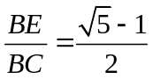，
∴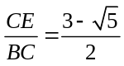，
∵∠EAC＝∠C，
∴CE＝AE，
∴，
∴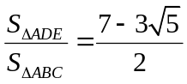．
【点睛】本题考查了菱形的判定，相似三角形的性质与判定及黄金分割点等知识，综合性较强，熟练掌握相关知识并灵活运用所学知识求解是解题的关键．

